Тема урока: Явление электромагнитной индукции

Цели урока:

Обучения:

- Дать понятие о явлении электромагнитной индукции и об индукционном токе
- Сформировать умение видеть связь между понятиями
- Добиться от учащихся самостоятельного вывода после поставленных экспериментов .
Развития:
1. Формировать навыки познавательного мышления
2. Развивать умения применять знания на практике

Воспитания:
1. Воспитывать привычку своевременного выполнения любой нужной работы
2. Развивать культуру речи и письма, организация своего рабочего места

Формируемые ключевые компетенции: логично излагать свои мысли, умение анализировать(выделять главное, сравнивать), уметь обобщать (определять практические значение, делать выводы), исследовать явление в целостности, видеть и понимать окружающий мир, организовать себя на выполнение поставленной задачи, слушать и слышать
Тип урока: комбинированный
Вид урока: урок усвоения нового материала
Методы обучения: рассказ, беседа, объяснение,
наблюдение, демонстрация, самостоятельная работа по закреплению упражнений, работа с книгой

Межпредметная связь: история (краткое описание биографии Майкла Фарадея), математика (запись формул)

Внутрипредметная связь: Электрические заряды, электрический ток, магнитное поле, магнитный поток, сила Ампера, сила Лоренца, правило левой руки

Материально-техническое оснащение: полосовые и подковообразные магниты, катушки разного диаметра, компас, соединительные провода, гальванометр, источник тока для демонстрации опытов Фарадея, модель генератора, портрет Фарадея

Демонстрации: 1. опыт, демонстрирующий возникновение индукционного тока в наружной катушке при включении тока во внутренней катушке
2. опыт, демонстрирующий возникновение индукционного тока в наружной катушке при выдвигании внутренней катушки
3. опыт, демонстрирующий возникновение индукционного тока в катушке при вдвигании в неё постоянного магнита

П л а н у р о к а :

№ п/п | Этап урока | Приемы и методы | Время, мин
1 | 2 | 3 | 4
1 | Организационный момент | Проверка отсутствующих.  Проверка готовности к уроку. Организация внимания. | 2мин
 | Актуализация опорных ЗУН  И мотивационных состояний | Объявление целей и задач урока. Опрос- актуализация | 2мин
2 | Проверка домашнего задания. | Самостоятельная работа учащихся по карточкам (ответы на вопросы ранее изученных тем) | 10 мин
 | Физкультминутка | Выполнение комплекса упражнений для снятия нагрузки с позвоночника | 2мин
 | Освоение нового материала | рассказ, беседа, объяснение,  наблюдение, демонстрация опытов Фарадея | 20мин
 | Закрепление изученного материала | Демонстрация получения переменного электрического тока на модели генератора | 5мин
 | Задание на дом | Запись на доске и озвучивание преподавателем | 2мин
 | Подведение итогов и результатов урока | Заключительное слово преподавателя по итогам и результатам урока | 2мин

Ход урока:

- Оргмомент (2мин.)

- Проверка посещаемости.
- Проверка готовности к уроку.
- Проверка внешнего вида.
- Организация внимания

- Актуализация опорных ЗУН и мотивационных состояний ( ___2__ мин.)
- Сообщение темы урока и целевая установка на урок.
- Опрос-актуализация

№ п.п. | Вопрос | Метод
 | Как вы думаете, какое физическое явление натолкнуло для конструирования детекторов для обнаружения металла в аэропортах, для считывания видео- и аудиоинформации с магнитных лент, для слздания генераторов и трансформаторов? | беседа

8. Домашнее задание прочитать и выучить материал § 49.
Выполнить упражнение 39.
ИЗ: презентация на тему: «Величайшее открытие М. Фарадея»

9. Подведение итогов урока (анализ урока, объявление оценок).

Приложение 1
Краткое описание биографии Майкла Фарадея

«Майкл Фарадей (1791 – 1867) английский физик. Майкл был один из 10 детей в семье рабочих, живших в Лондоне . В возрасте 14 лет он стал подмастерье переплетчика и вдохновленный книгами, которые он переплетал, начал посещать лекции великого ученого Хамфри Дэви. Фарадей переплетал, подробные записи лекций Дэви и подарил их ученому, обратившись к нему с просьбой о работе. Дэви принял его в качестве ассистента в лабораторию Королевского института. Здесь Фарадей провел множество экспериментов с электричеством и сделал несколько открытий.
Самые главные из них стало изобретение трансформатора и динамо-машины – двух устройств, которые могли производить и усиливать электрический ток. Во многих приборах, которыми мы пользуемся по сей день, в том числе в автомобилях и компьютерах, используется изобретение Фарадея.
Фарадей был одаренным преподавателем и читал лекции в Королевском институте в Лондоне. Он стал одним из основоположников современной науки. Его портрет до сих пор можно увидеть на 20-фунтовой банкноте. »

Приложение 2
Контрольные вопросы

- Что называется электрическим током?
- Что является носителями зарядов в металлах?
- Необходимые условия для существования электрического тока.
- Чем порождается магнитное поле?
- Как можно обнаружить магнитное поле?
- Что является характеристикой магнитного поля?
- Как графически изображается магнитное поле?
- Формула для определения силы Ампера.
- Формула для определения силы Лоренца.
- Правило левой руки
- Как связаны силы Ампера и Лоренца?

Приложение 3

1821 год. Майкл Фарадей. Превратить магнетизм в электричество.

Через 10 лет (29 августа 1831г.) задача решена

Одновременно эту задачу попытался решить швейцарский физик Колладон. Суть его эксперимента: гальванометр, лёгкая магнитная стрелка внутри катушки и магнит

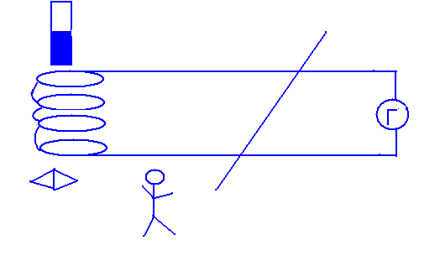
Соседняя комната
Если бы опыт проводился вдвоём, то это открытие принадлежало Колладону, а не Фарадею!

Опыт №1

Вопрос: Есть магнитное поле или нет?
N
S
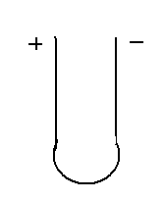

Однозначно ответить нельзя !

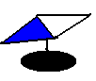
N
S

Вывод:
1. Магнитное поле порождается не только постоянными магнитами, но и электрическим током (движущимися зарядами)
2. Магнитное поле обнаруживается по действию на электрический ток (движущиеся заряды)

Опыт №2

Рамка с током в магнитном поле. В ходе опыта меняем полюса источника тока.

.
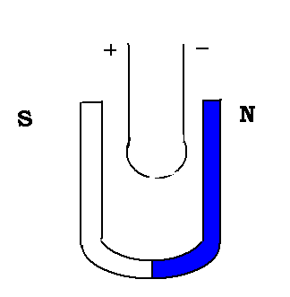

ВЫВОД:

Магнитное поле на рамку с током оказывает ориентирующее действие

Опыт №3 Пронизывание катушки постоянным полосовым магнитом
а)
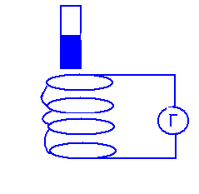

б)
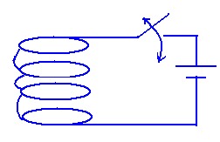

ПРИ ВКЛЮЧЕНИИ И ВЫКЛЮЧЕНИИ КЛЮЧА ВОЗНИКАЕТ ТОК ВО ВТОРОЙ КАТУШКЕ
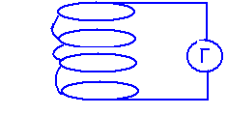

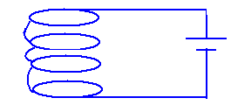
Вопрос:
В каком магнитном поле находится вторая катушка: в однородном или неоднородном?

ПРИ УДАЛЕНИИ И ПРИБЛИЖЕНИИ КАТУШКИ ТОК ВОЗНИКАЕТ ВО ВТОРОЙ КАТУШКЕ (НЕ РИСУНКЕ НИЖНЕЙ)
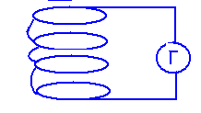

ВЫВОД: В проводящем замкнутом контуре возникает электрический ток, если контур находится в переменном магнитном поле или движется в постоянном во времени магнитном поле, где число линий магнитного поля , пронизывающих контур меняется.

МАГНИТНЫЙ ПОТОК
В

n

Ф=ВSCos$α$

Вопрос: Что необходимо для существования индукционного электрического тока?

Ответ: Наличие свободных электрических зарядов, ЭДС, замкнутость цепи,

Вывод: Во второй катушке есть электрический ток, значит, ЭДС, которая:
$$ε_{i}=\left|\frac{ΔФ}{Δt}\right|$$

Закон электромагнитной индукции: ЭДС индукции в замкнутом контуре равна по модулю скорости изменения магнитного потока через поверхность, ограниченную контуром.
Скорость- быстрота изменения физической величины.

ВЕЛИЧАЙШЕЕ ОТКРЫТИЕ !!!
Где применяется???

Опыт №4 Выработка электроэнергии генератором

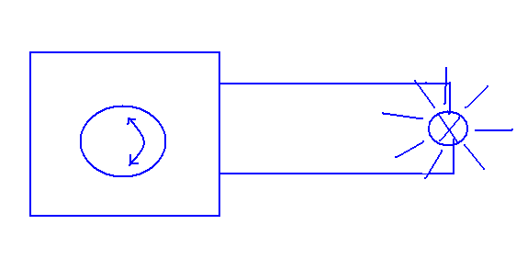
Заключение:
ЕЩЁ РАЗ ПОВТОРИТЬ ВЫВОДЫ !!!

Домашнее задание: прочитать и выучить материал § 49.
Выполнить упражнение 39.
ИЗ: презентация «Величайшее открытие М. Фарадея»

